**实验三 使用Ethereal来观察一个轻流量网络**

1. **实验目的**
2. 了解wincap和Ethereal两个软件；
3. 熟练掌握Ethereal的基础知识；
4. 掌握Capture Options对话框的所有选项；
5. 学习Ethereal的过滤规则。
6. **实验环境**

一台联网的PC机。

1. **实验步骤**
2. 查看本机ip

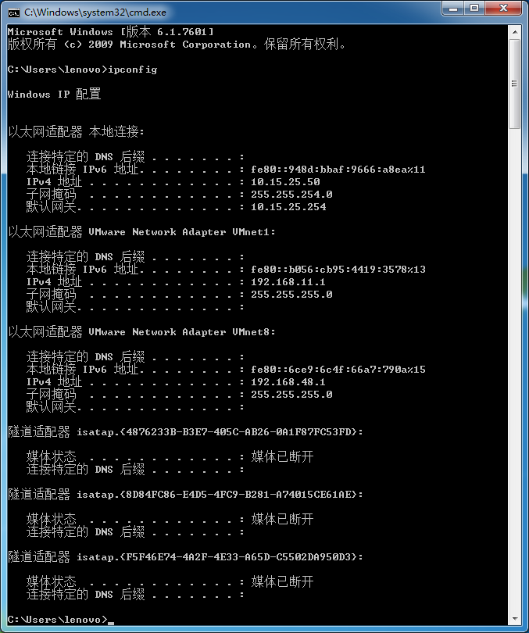

1. 设置Capture Options对话框

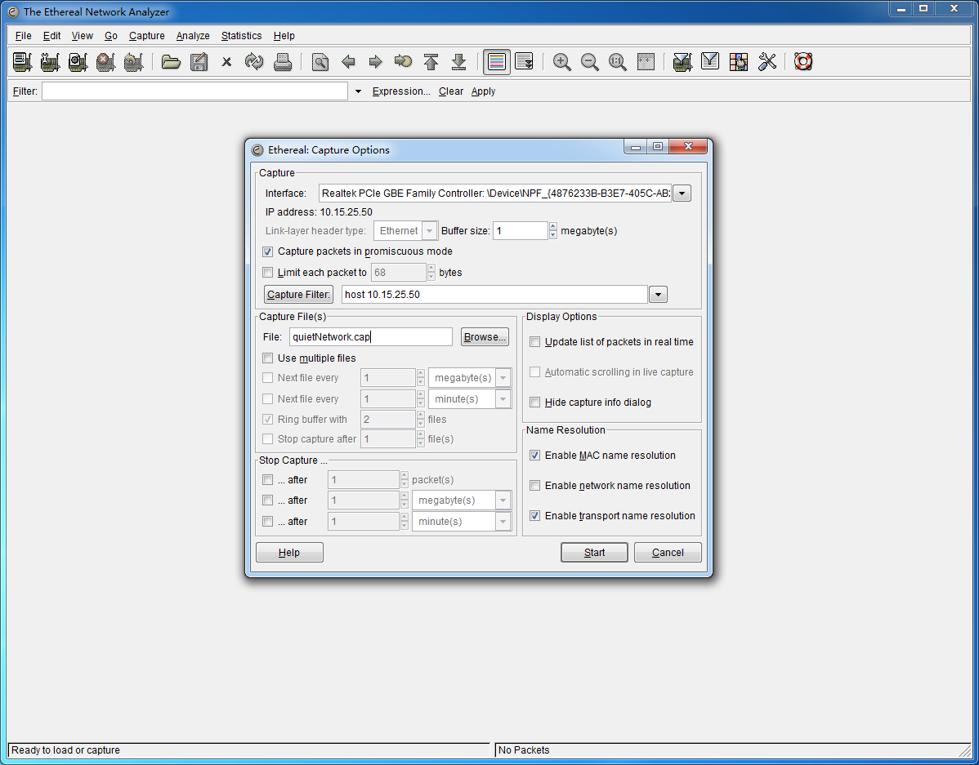

1. 开始捕获数据包，并实时显示在主窗口中

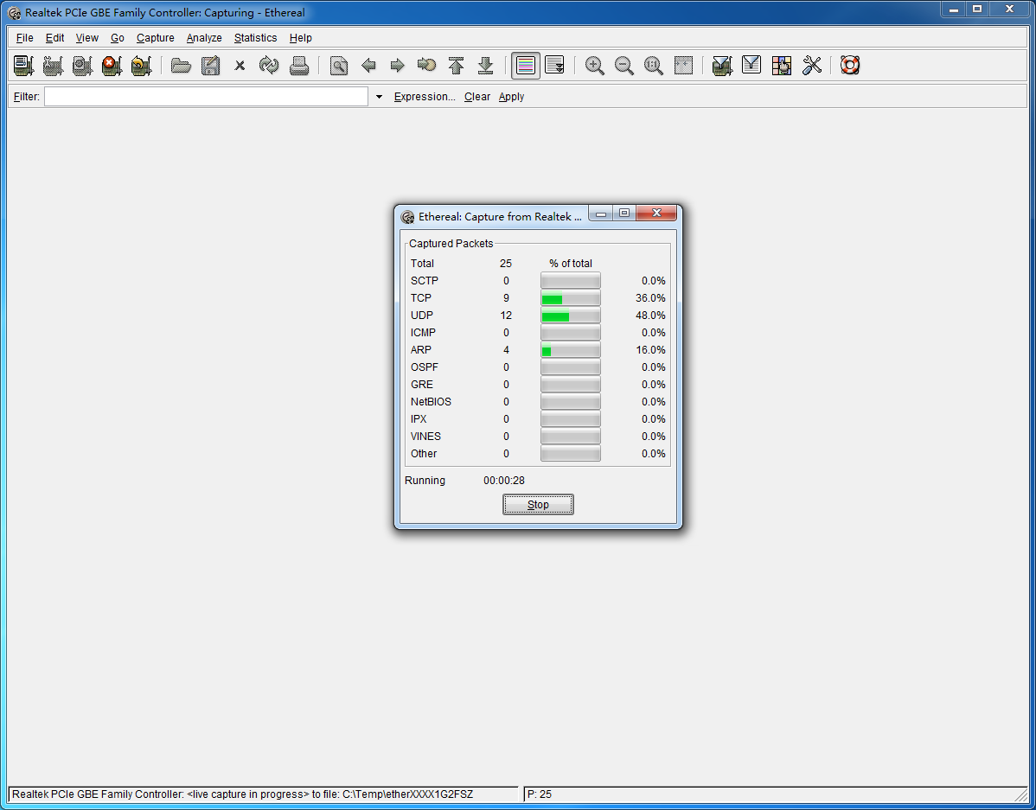

1. 完成数据包捕获，在主窗口中显示数据包信息(summary)

